INSTITUCIÓN EDUCATIVA TÉCNICA
LA SAGRADA FAMILIA de Ibagué

Docente: John Freddy Ramírez Casallas Grado: 6º Área: Matemáticas PRIMER periodo [año 2020]: Actividad 1. El Duende de los Números.

Nombres y apellidos __________________________________ Teléfono ____________
Compañeros del grupo de trabajo:
Nombres y apellidos __________________________________ Teléfono ____________
Nombres y apellidos __________________________________ Teléfono ____________
Nombres y apellidos __________________________________ Teléfono ____________
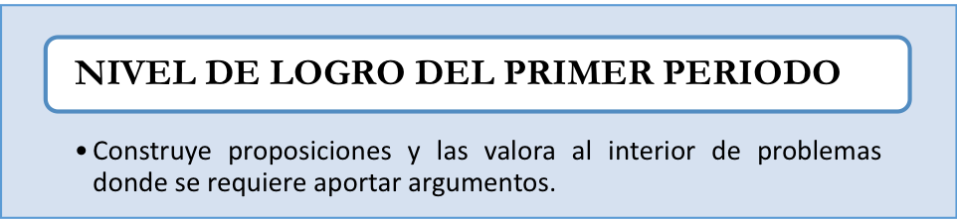

Desempeños | Descripción de los desempeños
Nivel comunicativo | - Construye argumentaciones orales y escritas.  - Establece relaciones entre conjuntos numéricos.  - Manipula proposiciones en las que usa números [naturales, enteros, fraccionarios].
Nivel de Razonamiento | - Justifica procedimientos y estrategias.  - Interpreta patrones.  - Estructura argumentos.
Nivel Solución de Problemas | - Aplica diferentes estrategias para la solución de un problema.  - Justifica la elección de métodos o de instrumentos para la solución de un problema.  - Razona las respuestas obtenidas.

1. A partir de la lectura del texto, identifique 20 palabras desconocidas, al menos. Busqué su significado y represéntelo como un mapa conceptual.

2. Elabore una viñeta sobre el capítulo número 1, buscando expresar con imágenes los principales mensajes que se presentan en el texto.
3. De acuerdo con la idea que expresa el Diablo de los Números sobre cómo construir un número sumando de a 1. O sea, haciendo 1+1+1+1… hasta llegar al número deseado, resolver:
- ¿Cuántas veces se debe sumar 1, o sea cuántas veces se debe hacer +1 para llegar al número 625? ¿Por qué? [No olvides que no se trata de dar una respuesta solamente sino de escribir los argumentos que te llevan a defender esta respuesta].
- Si empezamos en el número 56, ¿cuántas veces se debe sumar 1, o sea +1 para llegar hasta el número 435? Explicar y exponer los argumentos que te hacen llegar a esta respuesta.
- Entre los números 653 y 234, ¿cuántos +1 los separan? Explicar y exponer los argumentos que te permiten llegar a esta respuesta.
4. De acuerdo con la idea de que a medida que se reparte el chicle en varias personas, o sea que si se reparte el chicle, resolver:
- Si el número de personas que desean comer chicle siguiera aumentando, el chicle que le corresponde a cada persona se haría más grande. Decidir si es FALSO o VERDADERO y explicar las razones que te llevan a esta respuesta [Hacer uso de la expresión 1/(1+1+1+…+1+1) para estudiar el problema].
- A medida que el número de personas aumenta, entonces los pedazos de chicle que le corresponden a cada persona se hacen más pequeños. Decidir si es FALSO o VERDADERO y explicar las razones que te llevan a esta respuesta [Hacer uso de la expresión 1/(1+1+1+…+1+1) para estudiar el problema].
5. Inventa cinco proposiciones sobre la lectura del Diablo de los Números, escribe si son FALSAS, VERDADERAS o INDETERMINADA. Explica las razones de tal decisión.
Cordialmente,
John Freddy Ramírez Casallas

